**Beweeg les sport (Nederland in beweging)**

*Onderdeel + doel*

1. Onderdeel: warming-up
2. Doel: - Het opwarmen van de spieren  
    - Om de energiesystemen die je straks nodig hebt te activeren en  
    de zenuwgeledingssnelheid te verhogen  
    - Oftewel: Je lichaam klaarstomen voor wat nog komt

Koude spieren zijn kwetsbaarder dan warme spieren. Een warming-up kan ervoor zorgen dat je minder snel geblesseerd raakt.   
Zeker voor ouderen is dit van belang, omdat hun spieren kwetsbaarder zijn. Daarnaast zorgt een warming-up ook voor minder spierpijn na het sporten. Dit is voor iedereen van belang, maar ook vooral voor ouderen, zodat zij zich na het sporten nog wel vrijuit kunnen bewegen.

*Bewegingsvorm/activiteit*We maken de spieren los door de volgende bewegingsvormen:

1. Bewegingsvormen: - Nekoefening (0,5 sec) 🡪   
    -Schouderoefening (0,5 sec)  
    -Armoefening (0,5 sec)  
    -Polsoefening (0,5 sec)

-Heupoefening (0,5 sec)  
 -Knieoefening (0,5 sec)  
 -----------------------------  
 Totaal tijd: 3 minuten

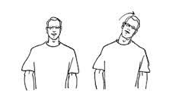  
**Uitleg bewegingsvormen:**

1. 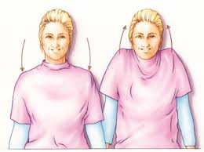**Nekoefening** 🡪 Doe je voeten uit elkaar, de handen op de heupen en schouders laag. Trek je kin in (kin naar achteren) en vanuit daaruit gaan we ‘’nee’’ schudden. Terwijl je van de een naar de andere kant beweegt, hou je je kin in en je schouders laag.  
   **Schouderoefening** 🡪 Doe je armen langs je lichaam en duw je schouders in rondjes naar achteren: op-achter- naar beneden. Je armen blijven langs je lichaam. Maak een gecontroleerde en langzame beweging om de schouders los te maken.  
   **Armoefening** 🡪 Duw je ellebogen tegen je ribben, je handpalmen wijzen naar voren en vanuit deze houding maken we rondjes met beide armen.

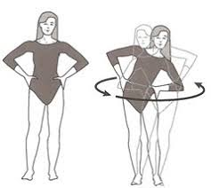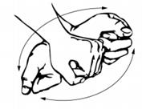**Polsbeweging** 🡪 Doe je vingers in elkaar en de ellebogen blijven laag. We maken de pols los door heen en weer te bewegen met de polsen.  
**Heupoefening** 🡪 Leg je handen op je heupen, zet je voeten naast elkaar en maak met je heupen rondjes. Je draait als het ware om je eigen as heen. Wanneer je moeite hebt met het draaien van je heupen, dan kun je je voeten een stukje meer uit elkaar zetten.  
**Knie oefening** 🡪 Zet je voeten en knieën tegen elkaar aan en buig met je knieën een klein beetje door. Steun met je handen op je dijen en draai vanuit je knieën rondjes.

1. Stappen op de plaats!

*Organisatie*

**Benodigdheden:**- Voor deze oefeningen zijn geen materialen nodig. Ter extra ondersteuning voor ouderen die slecht ter been zijn, is er een stoel beschikbaar waarop zij de oefeningen kunnen doen.

**Organisatie:**

1. De opstelling bestaat uit een driehoek opstelling, waarbij de docent voorop staat, zodat de deelnemers de oefeningen goed kunnen zien.
2. Ook is er een spiegel aanwezig, zodat iedereen zichzelf kan bekijken en zo kan zien of hij/zij de oefening goed doet.
3. De driehoek opstelling is niet leidend. Achter de docent kunnen er nog zeker 5 deelnemers bij staan.
4. Zie hieronder de driehoek opstelling:

Spiegel

Docent

Deelnemer Deelnemer

*Begeleiding/didactiek*

1. Plaatje-praatje-daadje: de docent doet de oefening voor, waarbij de docent tegelijkertijd de oefening uitlegt. Na het uitleggen van de oefening doet de docent nogmaals mee en doen de deelnemers de docent zo goed mogelijk na.
2. Differentiatie: - de minder mobiele deelnemers kunnen gebruik maken  
    van een stoel ter extra ondersteuning.  
    - De heupoefening kan op twee verschillende manieren  
    toegepast worden (moeilijk-minder moeilijk, zie  
    instructie)  
    - Elke beweging wordt in tweetal bewegingen uitgevoerd   
    (voor-achter-achter-voor, links-rechts,rechts,links)  
    - Alle oefeningen zijn op elk niveau uit te voeren. Dit   
    betekent dat elke deelnemer zijn eigen niveau aan kan   
    houden.